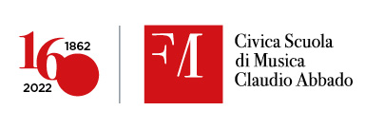
160 ANNI DI CIVICA!

La Civica Scuola di Musica Claudio Abbado
presenta
in occasione dei suoi 160 anni

La bohème di Giacomo Puccini
in forma di concerto
progetto Bohème Experience 2022

13 e 14 giugno 2022, ore 20.30
Teatro Lirico Giorgio Gaber, MI

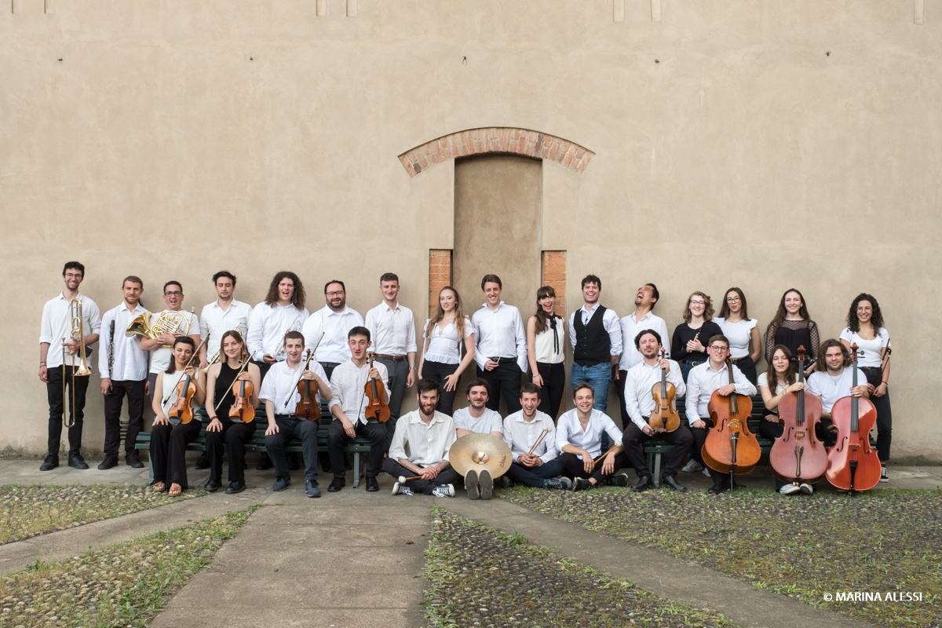

Uno spettacolo di giovani per i giovani

Con la rappresentazione de La bohème di Giacomo Puccini in forma di concerto,
il 13 e il 14 giugno 2022 la Civica Scuola di Musica Claudio Abbado festeggia
al Teatro Lirico Giorgio Gaber di Milano i suoi 160 anni
Con due serate dedicate a La bohème di Giacomo Puccini, eseguita in forma di concerto, il 13 e il 14 giugno la Civica Scuola di Musica Claudio Abbado festeggia al Teatro Lirico Giorgio Gaber, luogo simbolo della città, i suoi 160 anni.
"Sarà uno spettacolo di giovani per i giovani”, afferma Roberto Favaro, direttore della Civica Scuola di Musica Claudio Abbado, “realizzato con lo scopo di avvicinare un pubblico estraneo alla lirica. La nostra Bohème è concepita come un lavoro di squadra e di saperi integrati. L’opera, in forma di concerto, vede la partecipazione degli studenti di strumento, canto e direzione d’orchestra della nostra Scuola e la collaborazione della Civica Scuola di Teatro Paolo Grassi e, nella fase iniziale, del corso di scenografia dell’Accademia di Brera. Lo spettacolo rientra nel Progetto Bohème Experience 2022, un percorso didattico sull’opera pucciniana che ha impegnato gli studenti dell’Istituto di Musica Classica per tutto l’anno accademico nella sede di Villa Simonetta”.

Le celebrazioni sono sempre una buona opportunità per ricordare quanta strada si è percorsa, soprattutto quando si tratta di istituzioni storiche: la Civica Scuola di Musica Claudio Abbado, uno dei dipartimenti d'eccellenza di Fondazione Milano Scuole Civiche, fondata nel 1862 con lo scopo di formare strumentisti per la Civica banda e coristi per il Teatro alla Scala, ufficialmente intitolata al maestro Claudio Abbado nel 2014, è da sempre parte integrante della storia culturale milanese e ha formato generazioni di musicisti che anno dopo anno si affacciano sulla scena e affrontano l'emozionante avventura con il pubblico, con competenze, inclinazioni, passioni e aspirazioni personali.
L'esecuzione de La bohème mette dunque ancora una volta alla prova, e in modo significativo, gli studenti della Civica, che eseguiranno l'opera di Puccini in forma di concerto, con una sensibilità rinnovata nei confronti del passato e un'apertura verso il futuro, verso la professione che li attende. L'anniversario acquista così un senso più profondo perché fornisce l'occasione, a giovani artisti, di fronteggiare la grande sfida del palcoscenico e di confrontarsi con una platea importante come quella del Teatro Lirico, finalmente restituito alla sua città.
La scelta del capolavoro di Puccini, innovatore al di là delle mode, presenza stabile nei cartelloni dei teatri di tutto il mondo e figura amatissima dal pubblico, non è del resto casuale: i quattro quadri di Bohème, su libretto di Giuseppe Giacosa e Luigi Illica, tratti da Scènes de la vie de bohème di Henri Murger del 1851, raccontano, attraverso una carrellata di momenti, la vita di giovani artisti, i loro sogni, i patimenti amorosi, i conflitti drammatici, le speranze, la gioia condivisa del gruppo e la più struggente solitudine.
Sicuramente, come sottolinea Roberto Favaro, direttore della Civica Scuola di Musica Claudio Abbado, l'elemento dominante è la giovinezza: La bohème è un'opera che si focalizza sull'idillio di Rodolfo e Mimì ma è anche fortemente collettiva nella rappresentazione della vita di tutti i giorni dei suoi bohémien, sullo sfondo di una Parigi ottocentesca che, come afferma Debussy, "nessuno aveva saputo descrivere tanto bene quanto Puccini".
Gli amici sono molto più che colleghi, sono compagni, aspiranti artisti, eroi contemporanei con cui condividere illusioni e disinganni, in un percorso in cui la ricerca dell'arte e della fama è costantemente accompagnata alla ricerca dell'amore.
I temi sono dunque eterni, e sempre giovani.

Sul podio, a dirigere il cantanti, Cori, Coro di voci bianche e l'Orchestra della Civica Scuola di Musica Claudio Abbado, costituita per l'occasione anche da ex allievi e professionisti esterni, è Giuseppe Famularo, diplomato della Scuola al corso di direzione d'orchestra, specializzato nell'ambito operistico e recentemente scelto dal maestro Riccardo Muti per partecipare, unico italiano tra candidati di tutto il mondo, al progetto Riccardo Muti Italian Opera Academy presso la Fondazione Prada di Milano.

Il cast vede Viviana Nebuloni e Stefania Butti nel ruolo di Mimì e Mariano Sanfilippo e Alessandro Fantoni in quello di Rodolfo. Raffaele Emmolo è Marcello; Akihiro Shiraishi è Schaunard; Angelo Vitali è Colline; Gaia Nicosia e Viviana Nebuloni interpretano il ruolo di Musetta; Manuel Zanaga è Parpignol e un venditore ambulante; Sergente dei doganieri e Guardia è Ma Shuyang.

La bohème della Civica Scuola Claudio Abbado vede inoltre la partecipazione straordinaria, nelle parti di Alcindoro e del signor Benoît, del baritono Armando Ariostini, artista versatile, capace di spaziare dal repertorio classico - operistico a quello contemporaneo, da ruoli buffi a drammatici.
Ariostini è stato invitato in importanti teatri e festival del mondo e ha lavorato con direttori, registi e cantanti di fama internazionale; recentemente è stato ancora Benoît nel cast de La bohème, il film-opera prodotto dal Teatro dell’Opera di Roma e da Rai Cultura con la regia di Mario Martone e la direzione di Michele Mariotti.

Le letture sceniche sono curate dalla Civica Scuola di Teatro Paolo Grassi.
Un'attrice della Scuola leggerà, all'inizio di ogni quadro, i testi tratti dal romanzo Scènes de la vie de bohème di Henri Murger (1851) inseriti nel libretto dell'opera di Puccini.

160 ANNI DI CIVICA (1862 - 2022)

160 ANNI DI CIVICA!

Civica Scuola di Musica Claudio Abbado
presenta
La bohème
di Giacomo Puccini
in forma di concerto

13 e 14 giugno 2022
posto unico 15 euro
Teatro Lirico Giorgio Gaber, ore 20.30
via Larga 14, Milano

Mimì
Viviana Nebuloni - Stefania Butti
Rodolfo
Mariano Sanfilippo - Alessandro Fantoni
Marcello
Raffaele Emmolo
Schaunard
Akihiro Shiraishi
Colline
Angelo Vitali
Musetta
Gaia Nicosia - Viviana Nebuloni
Parpignol/Venditore
Manuel Zanaga
Sergente dei doganieri/Guardia
Ma Shuyang

Con la partecipazione straordinaria di Armando Ariostini
nelle parti di Alcindoro/Benoît

Orchestra della Civica Scuola di Musica Claudio Abbado
Giuseppe Famularo, direttore

Coro di voci bianche della Civica Scuola di Musica Claudio Abbado
maestri preparatori Dario Grandini, Fabio Zambon

I Civici Cori - Civica Scuola di Musica Claudio Abbado
maestri preparatori Francesco Girardi, Fabio Zambon

Letture sceniche a cura della Civica Scuola di Teatro Paolo Grassi

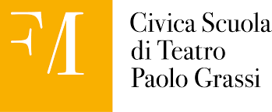

Direttore d’orchestra e pianista siciliano, Giuseppe Famularo è stato fra i direttori scelti da Riccardo Muti per l’ultima edizione dell’Italian Opera Academy del 2021 alla Fondazione Prada di Milano con in programma Nabucco di Giuseppe Verdi. A pochissimi giorni di distanza dalla fine dell’Academy è stato chiamato a sostituire il maestro Muti per dirigere Nabucco in due concerti a Rimini e Ravenna con l’Orchestra Giovanile Luigi Cherubini.
Completa e perfeziona i suoi studi pianistici e musicali, dopo aver conseguito la maturità classica, prima al conservatorio “A. Scarlatti” di Palermo, laureandosi nel 2013 con lode e menzione con Donatella Sollima e frequentando nel frattempo anche il corso di composizione; poi prosegue al conservatorio della Svizzera Italiana di Lugano nelle classi di Anna Kravtchenko e Nora Doallo, conseguendo nel 2015 il Master Performance of Music e nel 2017 il Master Pedagogy of music. A Milano, invece, si forma come direttore d’orchestra laureandosi con la lode alla Civica Scuola di Musica Claudio Abbado nel 2021, nella classe di Renato Rivolta. Attualmente sta completando il biennio di perfezionamento in direzione d’orchestra al conservatorio di Milano con Daniele Agiman. È stato impegnato in produzioni operistiche e sinfoniche, oltre che corali, nella direzione di Cavalleria Rusticana e di Tosca, alla guida dell’Orchestra Filarmonica Città del Duca, da lui fondata nella sua città, Santo Stefano di Camastra; nella Messe de Requiem di Saint-Saëns nel Duomo di Cefalù; a Villa Simonetta, a Milano, nella rassegna Notti Trasfigurate; per il Teatro Coccia di Novara, con musiche di Mozart. Ha fatto parte dell’Accademia dei mestieri dell’Opera del Teatro Coccia di Novara sotto la guida di Matteo Beltrami e ha preso parte alle produzioni di Traviata, Petite Messe Solennelle e Cendrillon di Pauline Viardot. In luglio 2022 dirigerà Cenerentola di Rossini per il Festival Ticino Musica. Ad agosto sarà fra i direttori d’orchestra selezionati per l’International Opera Conducting Competition all’Opera Royale del Wallonie Liege. La sua formazione pianistica lo ha portato a sviluppare competenze solistiche e cameristiche, oltre che un’importante esperienza di collaboratore al pianoforte sia per l’opera e la liederistica sia per il repertorio solistico strumentale, per cui ha ricoperto il ruolo di pianista accompagnatore al conservatorio di Palermo. Musicista molto duttile, si è sempre cimentato in vari repertori e stili ed ha unito alla musica di tradizione classica anche il jazz e il pop.

Milanese, Armando Ariostini ha iniziato gli studi con Lia Guarini, proseguendoli poi come “cadetto” alla Scuola di perfezionamento per Artisti Lirici del Teatro alla Scala con Edoardo Muller, Giulietta Simionato e Gina Cigna. In questo periodo è stato finalista e vincitore di numerosi concorsi internazionali tra cui “Voci Verdiane” a Busseto, “Maria Callas” indetto dalla RAI, Laboratorio Lirico di Alessandria e “Achille Peri” a Reggio Emilia. Nel 1984 ha affrontato il ruolo di Einstein nel Pipistrello al Teatro La Fenice di Venezia, dove è tornato, in seguito al grande successo, in numerose altre produzioni: Da una casa di morti (Siskov), La bohème (Marcello), Crispino e la comare (Fabrizio), Le convenienze e inconvenienze teatrali (Prospero e Procolo), La finta pazza di Sacrati, Beatrice di Tenda (Filippo), La vedova allegra (Danilo) e i Carmina Burana. Spaziando dal repertorio classico-operistico a quello operettistico e moderno, grazie anche alle spiccate doti di cantante-attore, Armando Ariostini è stato invitato in importanti teatri e festival e ha lavorato con direttori, registi e cantanti internazionali: al Teatro alla Scala ha cantato in Carmen con la direzione di Claudio Abbado e la regia di Piero Faggioni; in Viaggio a Reims ancora con Claudio Abbado e la regia di Luca Ronconi; ne La caduta di casa Usher, Pollicino, Les Noces e come protagonista ne L’occasione fa il ladro con la direzione di Daniele Gatti e la regia di Ponnell), a Buenos Aires, allo Staatsoper e alla Bayerischer Rundfunk di Monaco, a Bordeaux, ad Avignone e a Genova nel ruolo di Figaro del Barbiere di Siviglia (“ll Figaro di Ariostini brilla al punto di far diventare secondi tutti i Figari del mondo”, Suddeutsche Zeitung), a Santiago del Cile in Manon Lescaut e Faust, alla Opernhaus di Zurigo in Bohème, Elisir d’amore e, accanto alla Gruberova, in Linda di Chamounix. Tra i circa 85 ruoli interpretati da Ariostini rientrano alcune opere, eseguite come protagonista, in prima mondiale: Il Viaggio di Fabio Vacchi, La brocca rotta di Flavio Testi, Il gatto con gli stivali di Marco Tutino e The banquet di Marcello Panni. Tra gli ultimi importanti impegni si ricordano Cenerentola (Dandini), con grande successo a San Paolo del Brasile, Pagliacci a Baltimora e Catania, Carmina Burana a Verona e Santa Cecilia, Fedora (De Ciriex) con Daniela Dessy e Placido Domingo all’Opera di Roma, Turandot (Ping) nell’importante produzione di Hugo De Ana al Festival di Cesarea in Israele e al National Theatre di Tokio e Baltimora. Numerose le incisioni discografiche. Come cantante-attore è stato Scarpia, nel film-opera Tosca e le altre due, con Franca Valeri e Adriana Asti. Recentemente Ariostini è stato Benoît nel cast de La bohème, il film-opera prodotto dal Teatro dell’Opera di Roma e da Rai Cultura con la regia di Mario Martone e la direzione di Michele Mariotti, trasmesso su RAI 3 e RAI 5.

L’Orchestra della Civica Scuola di Musica Claudio Abbado, costituita negli anni ’60 in un periodo di fortunata espansione d’interesse per la musica, svolge un ruolo di primaria importanza nella formazione dei giovani musicisti offrendo la possibilità, anche agli allievi esterni, di fare musica d’insieme. È composta da circa 40 studenti dei corsi superiori, istruiti da docenti che nella propria carriera artistica si sono specializzati, oltre che nella pratica strumentale, anche nella direzione d’orchestra presso importanti istituzioni italiane ed estere.
La formazione è stata guidata, negli anni, da musicisti come Pomarico, Rivolta, De Martini, Sugiyama, Ferraris, Efrikian, Gerelli, Porta, Merlo e si è esibita in numerosissimi concerti in pubblico in Italia e all’estero (diverse volte in Germania), partecipando a festival e rassegne come quella di Tunisi nel ’71 e di Strasburgo nel 1988.

Fondati nel 1980 da Mino Bordignon, diretti dal 2004 da Mario Valsecchi, I Civici Cori - Civica Scuola di Musica Claudio Abbado hanno l’obiettivo di promuovere la pratica e lo studio di un vastissimo repertorio corale.
I Civici Cori hanno sempre rappresentato un punto di riferimento musicale nella città e sul territorio: anche oggi costituiscono una realtà consolidata di attività e di espressione artistica offerta a tutti. L’offerta formativa dell’Istituto de I Civici Cori appartiene alla fascia definita amatoriale e, come tale, si rivolge agli appassionati di musica, anche privi di conoscenze tecniche, che desiderino accostarsi non solo alla pratica musicale, ma anche allo studio e all'allestimento, spesso in sedi prestigiose della città, di rare opere del patrimonio corale: composizioni rinascimentali, classiche, romantiche e contemporanee per soli, coro e orchestra. La frequenza ai corsi consente a ogni partecipante di affinare le proprie capacità vocali, acquisire o approfondire la preparazione tecnica e perfezionare i meccanismi della coralità.

Il Coro di voci bianche della Civica Scuola di Musica Claudio Abbado di Milano, nato nel 2019, è guidato dal maestro Dario Grandini, maestro del coro di voci bianche Akses di Milano e attivo anche come maestro preparatore presso istituzioni quali il Teatro alla Scala, Orchestra Milano Classica, Teatro Sociale di Como, I Pomeriggi Musicali di Milano, il Piccolo Teatro e il Coro di voci bianche della Scala.
Il repertorio delle voci bianche esplora la letteratura e le opere corali di grandi compositori come Johann Sebastian Bach, Wolfgang Amadeus Mozart, Felix Mendelssohn-Bartholdy e Benjamin Britten. La professionalità musicale dei ragazzi cresce di pari passo con la consapevolezza del cantore di essere un tassello fondamentale per la vita del gruppo.

Civica Scuola di Musica Claudio Abbado - Fondazione Milano®, Villa Simonetta
via Stilicone 36 Milano - tel. 02.97.15.24 uff. st. 339.85.30.339 - www.fondazionemilano.eu/musica

https://teatroliricogiorgiogaber.it/produzione/boheme-experience-la-civica-scuola-di-musica-claudio-abbado/
https://musica.fondazionemilano.eu/news/160-anni-di-civica-1862-2022-13-e-14-giugno-al-teatro-lirico-di-milano

